《Web前端基础及框架课程设计》
报告

题目：仿网易云移动APP界面设计与实现

班级：软件213
学号：202111050676
姓名：白鹏飞
指导教师：张艳
地点：信控大楼312
时间：2022年12月

任务书
1问题描述
仿照网易云界面利用GitHub开源的方法搭建后端服务器完成一个移动端的app界面，实现主要的页面外观，与后端的交互，基本的播放功能。利用vue实现这一款实用的app前端界面
2网页内容、布局、功能要求
- 内容设计三个页面，为主页面，歌单页面，播放列表页面和一个底部播放器。主页面：顶部图标设计（我的，发现，云村，视频），轮播图，中部图标（每日推荐，歌单等），推荐歌单，底部固定的播放器。 歌单页面：获取数据后将歌单数据展示（图片，音乐歌曲名，作者等） 播放列表页面：显示当前的播放列表 底部播放器：固定组件，展示歌曲头部信息，播放和切换上下首，通过点击进入播放列表页面或当前播放歌曲的详细页面：css动画显示的唱片，播放按钮，歌词等
- 主页面垂直排列各内容，歌单页面分为上下两个部分，上部分显示歌单图片，作者的基本信息，歌单的基本信息，下半部分为歌曲列表。播放列表页面就一个播放列表。当前播放的详细页面垂直布局，自上到下依次为返回分享图标，唱片动画，歌词展示，播放按钮。底部播放器固定定位，在主页面，歌单页面，播放列表页面都有显示。
- 网页要实现与后端交互，能很好的与用户交互包括：按用户意愿实现各页面的跳转，用户点击获取歌单列表，播放，切换上下首，分享歌曲等

3问题的解决方案
准备：
- 下载开源的后端项目并运行
- 需要的图标来自iconfont-阿里巴巴矢量图标库 ，采用CDN形式获取
3. 使用 vue全家桶（cli脚手架，vuex，router，vue3）
4. 需要的组件插件（轮播图，弹窗组件）来自Vant 4 - 轻量、可靠的移动端组件库 通过npm安装
5. 由于前后端域名不同， npm安装axios，使项目异域获取网易云后端数据。
项目：
1. 为了解决不同屏幕的适配，在public里新建rem.js实现rem布局以适应不同大小的屏幕
2. cli脚手架为我们搭建好各文件夹及主要作用。公共数据（正在播放的歌曲的相关信息）存放在store文件夹中，各个页面的跳转使用路由，路由表存放于router文件夹中
3.与后端的交互通过axios，由于经常获取数据建立request文件夹将请求封装为函数，对获取的数据用js处理
4.与用户交互，及组件之间交互主要通过vue3事件与事件处理（touch，click事件等）
5.唱片动画以及页面通过css，html制作
6.当页面刷新的时候，可能还未获取到数据就开始渲染dom导致报错，可以先存到JSON中，若未获取到数据，则在JSON中拿取。
1.需求分析（网页内容、布局需求、功能需求、性能需求等）
网页内容：音乐app页面讲究美观，给人愉悦轻松的感觉。
布局需求：每个页面展示内容总体自上到下，条例有序，方便人快速找到某功能区域，点击实现页面之间的相互跳转
功能需求：音乐页面查看歌单，并将选中的歌曲添加到播放列表，播放音乐功能为主要功能，这些都必不可少。
性能需求：可以省去正版app的广告，简洁美观。
2.网页设计与实现（网页内容设计与实现、网页布局设计与实现、网页交互功能设计与实现的描述、说明与分析）
网页内容设计与实现：拿取网易云对应内容的数据，通过js处理：如拿到歌曲数据的对象，通过js拿到里面的图片url，歌曲音频，id，作者，专辑对象。传入歌曲id拿到歌词对象，通过字符串剪切获取对应时间下的歌词，判断变量来动态绑定类样式实现相应时间下歌词字体的变大。通过props，$emit，$router,等实现组件之间的交互，如不同页面的播放暂停按钮的显示，触发的功能是一致的，都作用于同一个audio
背景图片设置虚化，唱片转动采用css的keyframe展示，磁针转动采用css的transform。
网页布局的设计与实现：父盒子使用弹性布局，改变子盒子的填充位置，添加背景图片时，设置z-index实现覆盖先后顺序。具体布局如图：斜杠填充表示空白无元素
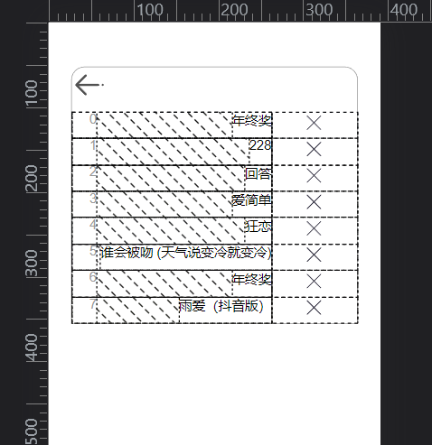
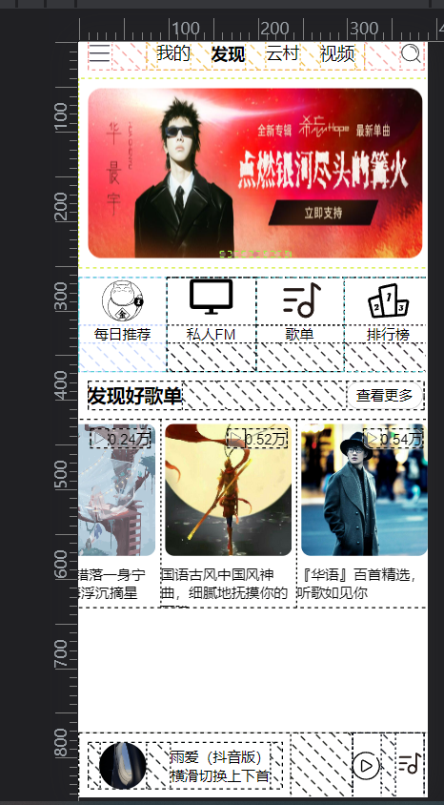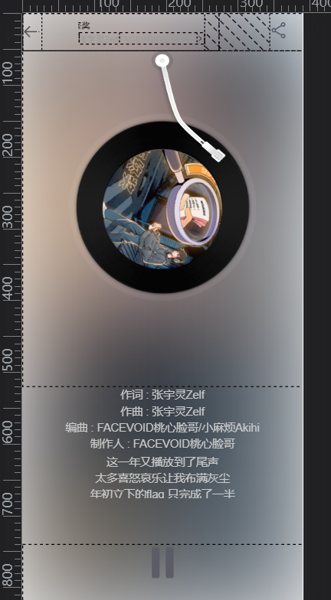
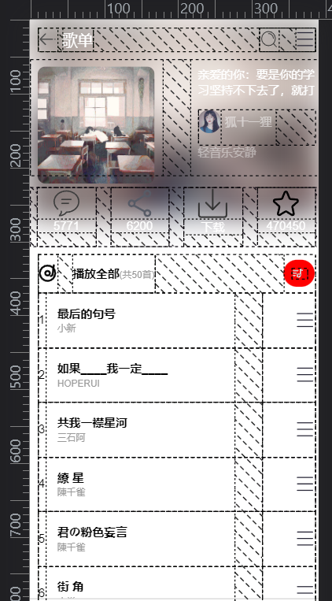
网页交互功能设计与实现：
组件间：对于公共数据放在仓库，使用useStore函数获取仓库对象
父子组件通过ref对子组件注册，父组件引用，$emit()传递子组件的自定义事件
后端：通过下面service（）返回的response对象拿取数据，将对应的获取数据封装成函数
let service=axios.create({//创建axios实例:service
baseURL:"http://localhost:3000/",
timeout:3000,//返回数据截止时间

})
export default service;
export function getMusicaList(){
return service({
method:'get',
url:"/personalized?limit=10",
})
}
用户：用户通过点击相应图标的位置触发点击事件执行相应操作，如：
<div class="footerLeft" @touchstart="date=$event.changedTouches[0].clientX" @touchend="switchMusic($event)" @click="toMusicDetial()">
添加了底部播放器点击触摸事件，点击进入正在播放的音乐页面，触摸滑动距离大于80px就切换上下首

3.网页测试（网页内容、布局、交互功能的测试结果说明与分析等）如图所示：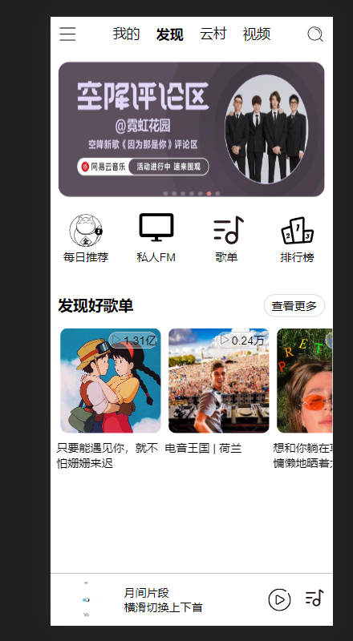
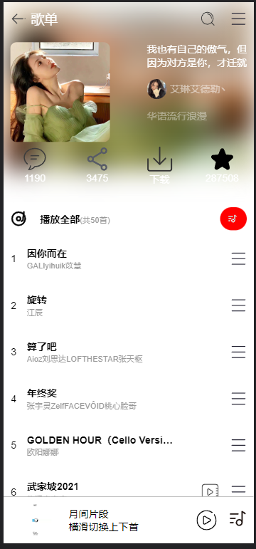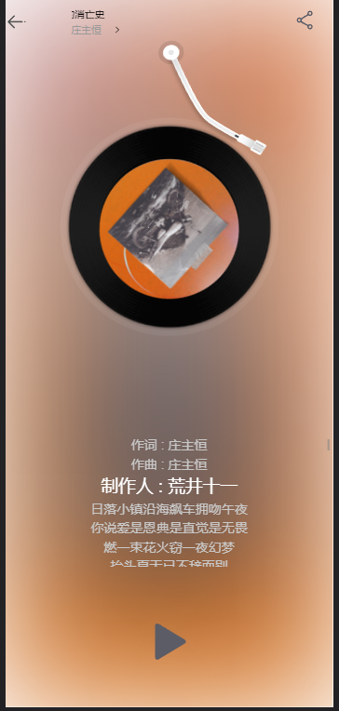
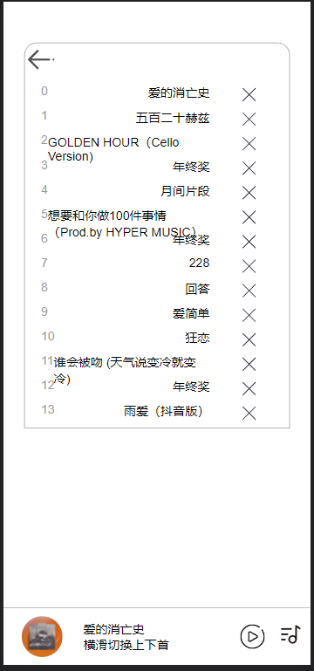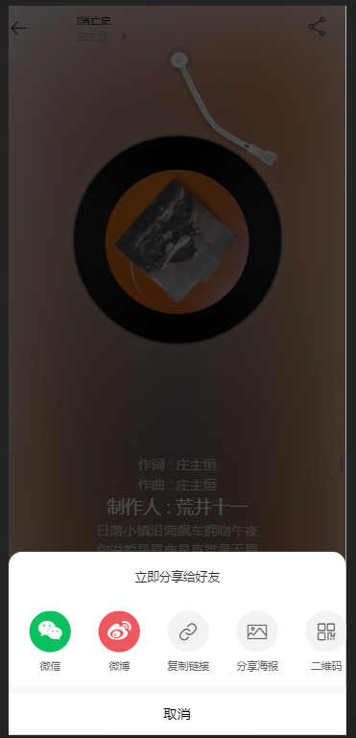
测试结果符合预期，播放操作正常运行

4.结论与展望（全文总结、指出网页存在不足、展望下一步的工作等）
不足：功能少，对于想实现的功能因为知识的匮乏和无法修改的bug而放弃
，页面展示的少，与用户的交互少，vip歌曲获取不了，正在唱的歌词虽然字体变化但未实现居中滚动功能。
展望：可以实现登录，查找功能，使应用功能更加健全，采用electron打包成.exe桌面端应用
总结：继续了解前端的知识点，做出更加优秀的界面

5.主要参考文献
[1] https:// dev.nodejs.cn/learn
[2] https://neteasecloudmusicapi-docs.4everland.app/#/
[3] https://www.iconfont.cn/
[4] https://cn.vuejs.org/
[5] https://vant-contrib.gitee.io/vant/#/zh-CN
[6] https://www.axios-http.cn/docs/intro
6.附录（列出项目架构图、源程序的文件名清单等）
项目架构图：
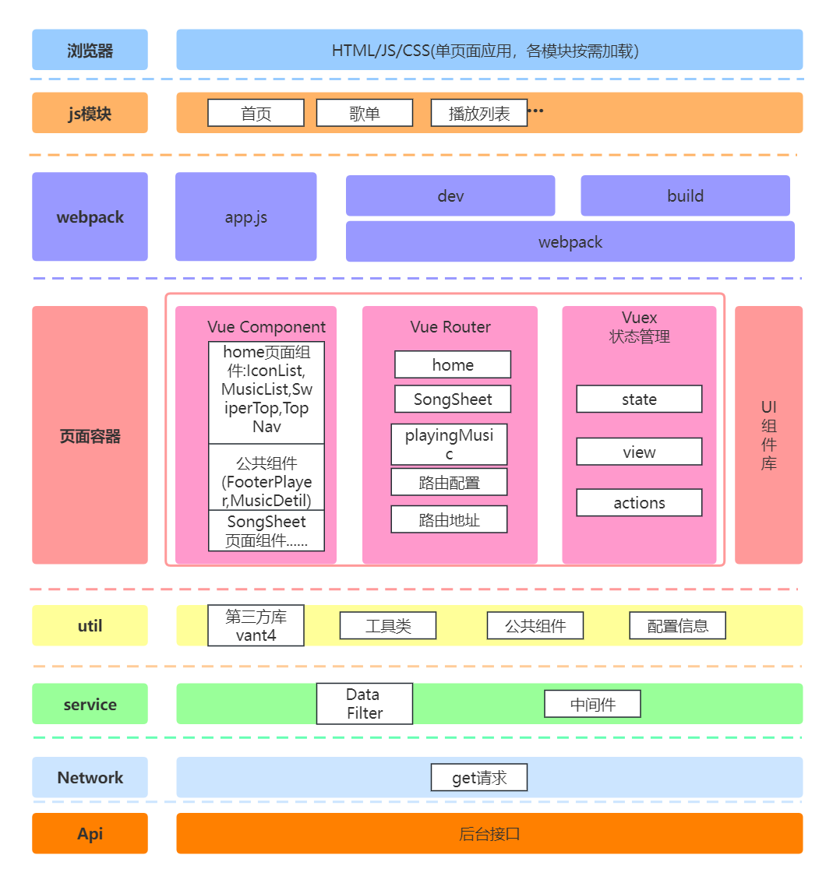
源程序的文件名清单：

D:.
│ .gitignore
│ babel.config.js
│ jsconfig.json
│ package-lock.json
│ package.json
│ README.md
│ vue.config.js
│
├─node_modules
│
│
├─public
│ │ favicon.ico
│ │ index.html
│ │
│ └─js
│ rem.js
│
└─src
│ App.vue
│ main.js
│
├─assets
│ baibian.png
│ cycle.png
│ logo.png
│ 磁针.png
│
├─components
│ │ FooterPlayer.vue
│ │ MusicDetial.vue
│ │
│ ├─home
│ │ Iconlist.vue
│ │ MusicList.vue
│ │ SwiperTop.vue
│ │ TopNav.vue
│ │
│ └─SongSheet
│ TheBottum.vue
│ TheTop.vue
│
├─request
│ │ index.js
│ │
│ └─API
│ home.js
│ SongSheet.js
│
├─router
│ index.js
│
├─store
│ index.js
│
└─views
AboutView.vue
HomeView.vue
PlayingMusic.vue
SongSheet.vue

评分表
 | 评价方面 | 优 | 良 | 中 | 及格 | 不及格 | 打分
设计报告(40分) | 设计  （20分） | 设计合理，考虑到各种相关因素，功能丰富[20-18分] | 设计较合理，考虑到各种相关因素，功能完善  [17-16分] | 设计基本合理，考虑到各种相关因素，功能较完善[15-14分] | 设计基本合理，对相关因素考虑不充分，功能较简单 [13-12分] | 设计不合理，没有考虑相关因素，功能不完整 [11-0分]
设计报告(40分) | 实现  （20分） | 能自主、准确地分析项目中交互式动态网站的解决方案，开发的网站代码高效，运行稳定，具备可用性、健壮性、友好性[20-18分] | 能够自主、准确地分析项目中交互式动态网站的解决方案，开发的网站运行较稳定，有一定的健壮性设计，系统使用较友好[17-16分] | 能够分析项目中交互式动态网站的解决方案，开发的网站在正常环境下运行稳定[15-14分] | 能在他人帮助下分析项目中交互式动态网站的解决方案，开发的网站能够运行  [13-12分] | 不具备分析项目中交互式动态网站解决方案的能力，未找到解决关键问题的方法，未完成网站开发[11-0分]
答辩(60分) | 设计  （20分） | 设计合理，考虑到各种相关因素，功能丰富[20-18分] | 设计较合理，考虑到各种相关因素，功能完善[17-16分] | 设计基本合理，考虑到各种相关因素，功能较完善[15-14分] | 设计基本合理，对相关因素考虑不充分，功能较简单[13-12分] | 设计不合理，没有考虑相关因素，功能不完整[11-0分]
答辩(60分) | 实现  （20分） | 能自主、准确地分析项目中交互式动态网站的解决方案，开发的网站代码高效，运行稳定，具备可用性、健壮性、友好性[20-18分] | 能够自主、准确地分析项目中交互式动态网站的解决方案，开发的网站运行较稳定，有一定的健壮性设计，系统使用较友好[17-16分] | 能够分析项目中交互式动态网站的解决方案，开发的网站在正常环境下运行稳定[15-14分] | 能在他人帮助下分析项目中交互式动态网站的解决方案，开发的网站能够运行  [13-12分] | 不具备分析项目中交互式动态网站解决方案的能力，未找到解决关键问题的方法，未完成网站开发[11-0分]
答辩(60分) | 学习能力  （20分） | 学习能力强，学习手段丰富，归纳、理解能力强，能高效吸收新知识新技术并进行运用，有创新思维[20-18分] | 学习能力较强，学习手段较丰富，归纳、理解能力较强，能较快吸收新知识新技术并进行运用[17-16分] | 能自主学习，有一定的学习方法，有归纳、理解能力，能吸收新知识新技术并进行运用[15-14分] | 能在督促下自主学习，有一定的理解能力，吸收新知识新技术速度较慢[13-12分] | 不能自主学习  [11-0分]
总分
指导教师签字：

